Grado en Ingeniería Informática
Curso 2023-2024
Práctica de POO 2024

Autores:
03224142W – González Fernández, Marcos
08365401W – Ramos Santos, Guillermo

1. Presentación del proyecto

El presente proyecto expone el trabajo grupal de Marcos González y Guillermo Ramos, de 1º de GII, para el cual se ha creado una aplicación Maven de Java utilizando Swing para la interfaz gráfica de la misma.

El proyecto incluye varios paquetes de Java en su código fuente, que se encargan tanto de la interfaz, como de la implementación de la lógica detrás del apartado visual. La autoría del proyecto es única y exclusiva de los dos autores del mismo, por lo que ningún archivo ha sido generado externamente con otros medios ni plagiado.

En este documento se detallarán las especificaciones de la aplicación, desde los requisitos y recomendaciones técnicas, la implementación y un resumen del diario de desarrollo que se ha estado actualizando sesión a sesión desde el comienzo del desarrollo del proyecto.

Para el desarrollo eficiente conjunto del proyecto, se ha trabajado en un repositorio de GitHub en el que se han decidido y seguido unas pautas de desarrollo, de manera que el personal docente puede exigir la revisión de dicho repositorio con el fin de verificar la autoría del código y la forma de trabajar que se ha llevado a cabo.

El planteamiento de la aplicación es la de un sitio de reserva y alquiler de inmuebles, en el cual el usuario podrá, entre otras acciones, encontrar inmuebles según sus preferencias y reservarlo.

Cabe aclarar que este proyecto no está conectado a Internet y todos sus métodos de pago e información son experimentales y almacenados de manera local en el dispositivo.

2. Especificación de requisitos

En esta sección, se detallarán las principales mecánicas que pueden realizar los usuarios en la aplicación, así como recomendaciones y limitaciones técnicas que afectan al desarrollo y a la experiencia de usuario.

2.1. Requisitos técnicos y limitaciones

Para poder utilizar correctamente la aplicación, se debe tener instalado Java en el dispositivo. De manera adicional, se recomienda el uso del IDE NetBeans para la ejecución del proyecto, pues el formato de los archivos visuales es incompatible entre distintos IDEs. Este proyecto no utiliza librerías externas que no se encuentren ya integradas en la API de Java.

En cuanto a limitaciones, se recomienda no ejecutar el proyecto en una pantalla con una resolución superior a HD (1920x1080 píxeles), pues se trata de una aplicación con un alto uso de recursos y que no está pensada para resoluciones mayores a la recomendada.

Además, se ha utilizado una librería externa llamada iText, que permite crear archivos .pdf para las facturas además del .txt que genera por defecto. Esta librería es secundaria, de manera que la aplicación es totalmente funcional sin depender de la misma, y en caso de no poder acceder a la librería, simplemente suprimirá la funcionalidad.

2.2. Mecánicas y acciones principales del usuario

Las principales acciones del usuario han sido resumidas en un diagrama de casos de uso, que muestra el funcionamiento de la aplicación desde su ejecución:

// diagrama de casos de uso

3. Análisis y diseño de la aplicación

El diseño de la aplicación se divide en varios ámbitos en los que se va a profundizar a continuación. Esta categoría se divide en diseño del modo de trabajo, diseño UI de la aplicación y diseño interno, haciendo referencia al código fuente.

3.1. Diseño del modo de trabajo

El primer día de desarrollo, se estableció una reunión en la que se detallaría el diseño general de la aplicación, especialmente la manera de trabajar en el proyecto, pues siendo dos desarrolladores, se consideró que se tuvieran que seguir las mismas pautas.

El proyecto estaría alojado en un repositorio público de GitHub, el cual sólo recibiría contribuciones de ambos integrantes. Así mismo, se optó por un formato común en cuanto al mensaje de los commit, el cual consiste en el siguiente patrón:

[tema] (issue #[número de issue]) : [descripción]

En cuanto al uso de ramas, se estableció hacer todas las contribuciones sobre la rama main directamente, pues no se quería complicar de más el desarrollo.

Las tareas asignadas a cada miembro contaban con un número de prioridad en orden ascendente del 0 al 2 (siendo la prioridad 0 una tarea no prioritaria; y de prioridad 2 la más urgente), de forma que se calculara con antelación el tiempo necesario para terminar el proyecto con un margen de tiempo razonable para corregir errores y realizar mejoras estéticas o de rendimiento.

3.2. Diseño UI de la aplicación

Comenzando el desarrollo, se optó por encontrar una paleta de colores que sirviera para todos los elementos presentados en pantalla. La paleta de colores, que posteriormente escalaría en un sistema de estilizado que se tratará posteriormente, contaba con los siguientes colores:

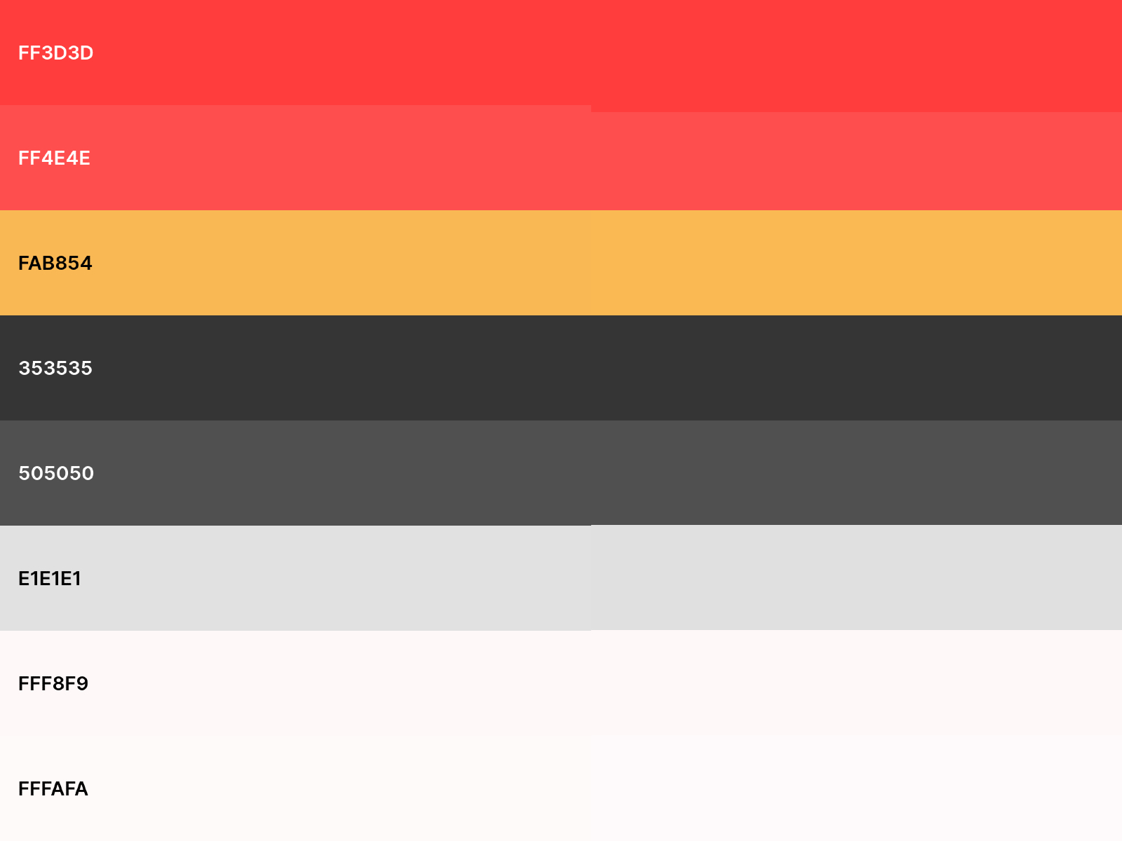
Así pues, todos los componentes de la aplicación contienen al menos uno de estos colores. El color rojo sería el color principal de la aplicación, haciendo un fuerte contraste con el blanco del fondo. El color amarillo serviría de color secundario, especialmente para mensajes de error. El color más oscuro es el utilizado como color de texto, seguido del color para elementos deshabilitados, el fondo de los input y los colores de fondo.

Por último, en cuanto a la elección de una fuente de texto para el proyecto, se ha utilizado la fuente Ubuntu, la cual se está usando en el presente documento.

3.3. Diseño interno

// Diagramas UML

4. Implementación y documentación

La documentación del código de la aplicación se encuentra en forma de comentarios utilizando JavaDoc. No obstante, el repositorio de GitHub incluye varios archivos README.md, que aportan información acerca de cómo ejecutar la aplicación.

En pocas palabras, el punto de partida de la aplicación, y por tanto, el archivo a ejecutar, es App.java, el cual es accesible dentro del paquete gui de la aplicación. Este punto de entrada es el responsable de varias acciones necesarias al inicio de la aplicación, como comprobar la existencia de la base de datos (y en caso contrario, generar una nueva), almacenar la sesión del usuario, y otorgar facilidades a la hora de redirigir al usuario entre distintas vistas.

Cada paquete dentro del proyecto contiene un archivo README.md, en el que se detalla el uso general del paquete, junto a una lista de todas las clases que lo componen y una breve descripción de su uso.

4.1. Polaris

En el transcurso del desarrollo de la aplicación, las opciones gráficas proporcionadas nativamente por Swing fueron cada vez más limitantes y obstaculizaban el propósito de generar una aplicación agradable visualmente además de funcional. Es por ello que, con el debido escalado de las funciones gráficas que se fueron implementando desde cero en el proyecto, se optó por dividir este proyecto en su apartado visual, funcional, y una pequeña librería gráfica que se decidió llamar Polaris.

En esta librería, se encuentran varias de las mejoras gráficas que se tuvieron que añadir a mano en el desarrollo del proyecto, tales como los JPanel con bordes redondeados o el uso de paletas de colores.

Si bien esta librería se ha desarrollado prácticamente como un proyecto a parte, para poder prometer una correcta independencia del código, forma parte del proyecto y su desarrollo, siendo una parte más del mismo y no un proyecto independiente.

5. Manual de usuario

En esta sección, se detallará cómo el usuario interactúa con la aplicación de manera gráfica, proporcionando el propósito de algunos elementos a la hora de evaluar la experiencia de usuario (UX) de la aplicación.

Para empezar, el usuario entra en la página Login, en la que deberá introducir su correo y contraseña para iniciar sesión. En caso de no tener cuenta, deberá acceder a la pantalla Register para poder crear una. Si el correo y contraseña del usuario no coinciden con ninguna entrada en la base de datos, aparecerá un texto diciendo “El usuario o contraseña son incorrectos”.

// foto del login

// foto del register

// foto del login fallido

Una vez el usuario entra en la página principal, encontrará cuatro secciones principales: la barra de búsqueda, con una opción en la esquina para ir a su perfil, cerrar sesión o revisar las Normas de la Comunidad; la sección de inmuebles recomendados “Para ti”, en el que aparecerán los inmuebles más afines al usuario, basándose en los hashtag de las anteriores búsquedas.

// foto del para ti y el header

Además, la página incluye dos filas más de recomendaciones, en este caso dos secciones llamadas “Vivir nuevas experiencias” y “Destinos frecuentes”, siendo un conjunto de búsquedas con propiedades ya definidas para que el usuario pueda buscar inmuebles de forma general y rápida.

// foto de las otras dos secciones

Una vez el usuario realiza una búsqueda, se le redirige a la página Search, donde aparece una lista de inmuebles basados en sus filtros de búsqueda y su ordenación.

// foto del search page

Cuando el usuario pulsa en el inmueble, se le redige a la página Building, en la que aparece toda la información relevante del eficicio, dos botones para guardar el edificio y denunciarlo; un apartado para la reserva del mismo, y una caja de comentarios.

// foto del building page

En el perfil del usuario, se podrán ver y modificar algunos datos del mismo. En caso de ser un cliente particular, aparecerán debajo los inmuebles guardados de forma que el usuario pueda acceder a ellos rápidamente. Por otra parte, si el usuario es un anfitrión, la sección será reemplazada por “Mis inmuebles” en la que se podrá ver los inmuebles creados por el anfitrión.

// foto del perfil
// foto del perfil siendo anfitrión

Cuando un anfitrión sube un inmueble, este deberá situarse en la página principal o en su perfil, de forma que será redirigido a la página Dashboard, en la que podrá subir los datos de su inmueble.

// foto del dashboard

Por último, si el usuario es un administrador, su única pantalla disponible será la pantalla de administrador, en la que podrá revisar la lista de usuarios, inmuebles, o revisar las denuncias de los usuarios hacia ciertos inmuebles.

// foto del admin-panel

